Памятка для родителей

Правила безопасности в лесу для детей

Уважаемые родители, обучите, пожалуйста, этим правилам ребенка.
- Ходить в лес можно только со взрослыми.
- Возьмите с собой телефон для связи с родственниками;
- Закончить поход и покинуть лес необходимо до заката, так как находиться ночью в лесу очень опасно.
- Не уходите вглубь леса;
- Запрещено разжигать костер без взрослых, ведь огонь опасен, как для человека, так и для обитателей леса, очень трудно остановить его распространение;
- Не сжигайте высохшую траву или листья;
- Не бросайте мусор, нельзя загрязнять природу, это дом для зверей и птиц;
- не бейте стекло, поранитесь сами и нанесете вред обитателям леса;
- нельзя шуметь в лесу: кричать, слушать громкую музыку, такое поведение вызывает беспокойство у лесных жителей;
- Не лови ради забавы бабочек, стрекоз и других животных.
- Не ломай зря деревьев, не делай на них вырезки. От этого они сохнут и погибают.
- Не сори в лесу. Убирай за собой мусор и стеклянную посуду. Пожар в лесу может возникнуть от брошенной стекляшки.

Надеемся, что с вашей помощью
ребенок усвоит эти правила!
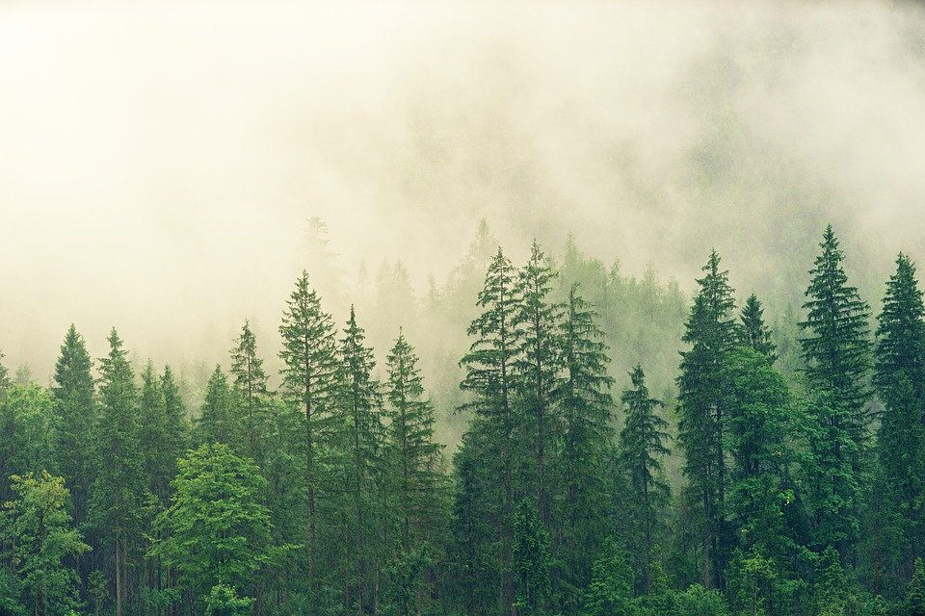

ГДДВ гимназии №18

